HARTMANN - RICO ocenený ako Senior Friendly

Bratislava 27. októbra 2021 – Klub Luna Senior Friendly a Občianske združenie Bagar ocenili organizácie i jednotlivcov, ktorí sú priateľskí, otvorení a ústretoví k seniorom. V kategórii Stredné spoločnosti a podniky bola ocenená i spoločnosť HARTMANN - RICO.

Spoločnosť HARTMANN - RICO získala plaketu Senior Friendly za pomoc, ktorú poskytla zdravotníckym zariadeniam pre seniorov počas pandémie. Jednou z jej aktivít, ktoré pomáhajú zlepšiť život seniorov, je i refundácia rekvalifikačných kurzov na prácu opatrovateľa, prostredníctvom novozaloženého nadačného fondu.
˶Poslaním Nadačného fondu Hartmann je pomôcť pri riešení pretrvávajúceho nedostatku opatrovateľov na Slovensku, ktorí sa starajú o seniorov odkázaných na pomoc v zariadeniach sociálnych služieb,“ povedal Ondrej Gutyan, Business Unit riaditeľ spoločnosti
HARTMANN - RICO.

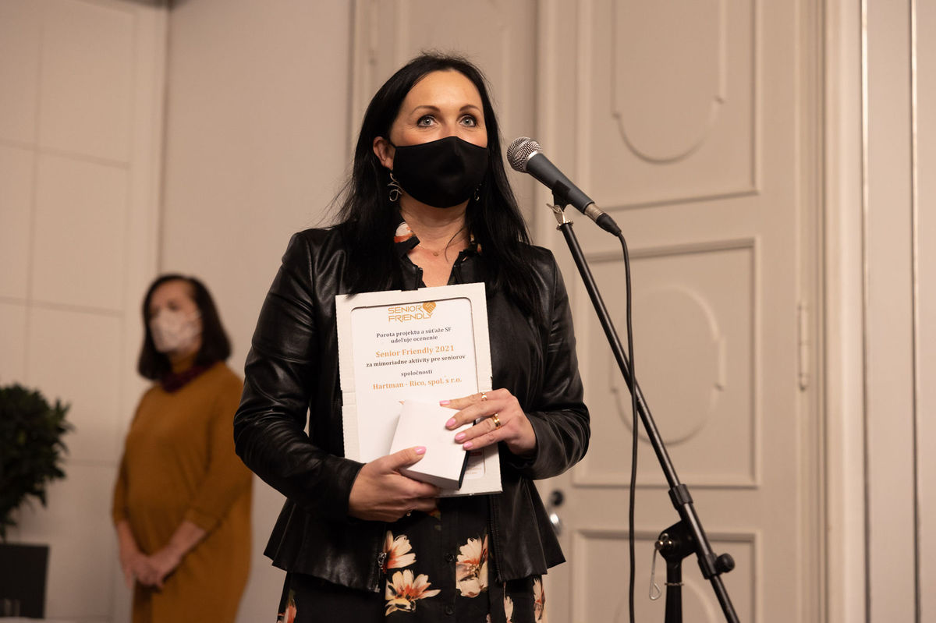
Laureáti si ocenenie prevzali v rámci šiesteho ročníka podujatia Senior Friendly 50+, ktoré sa konalo 23. októbra v Zichyho paláci v Bratislave pod záštitou prezidentky Zuzany Čaputovej.
Cieľom projektu Senior Friendly je upriamiť pozornosť na tých, ktorí prispievajú k tomu, aby sa seniorom žilo lepšie, kvalitnejšie a prispievajú svojimi aktivitami k zmene postojov k seniorom.

HARTMANN – RICO
Spoločnosť HARTMANN - RICO patrí medzi najvýznamnejších výrobcov a distribútorov zdravotníckych prostriedkov a hygienických výrobkov v Českej a Slovenskej republike. Vznikla v roku 1991 vstupom spoločnosti PAUL HARTMANN AG do vtedajšieho štátneho podniku Rico Veverská Bítýška. Spoločnosť je súčasťou medzinárodnej skupiny HARTMANN so sídlom v Heidenheime v Nemecku. Viac ako 25 rokov pôsobí HARTMANN - RICO aj na území Slovenska, so sídlom v Bratislave.

